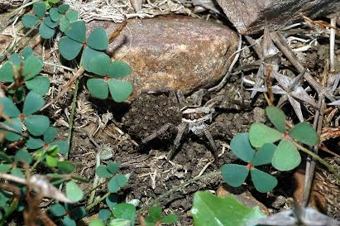

Algunas pistas:
1. A menudo las cuestiones surgen de acercarse mucho a la escena (en directo da más miedo que en la fotografía...)
2. No sólo hay que fijarse en el centro de la escena. Hay más elementos de interés.
3. La foto está hecha en una lagunilla temporal (ya estaba totalmente seca) de la provincia de Toledo.

Preguntas:
- ¿Qué crees que llamó la atención del fotógrafo?

- ¿De qué sexo es la araña?

- ¿Qué ventaja evolutiva le puede suponer a la araña su peculiar comportamiento?

- Averigua en internet su nombre científico. e. ¿Son tréboles las plantas verdes que rodean la escena? ¿Por qué?

- Junto a la pata posterior derecha de la araña se ve un brote de las plantas verdes, donde se aprecia su crecimiento o prefoliación "circinada" (enrollada), ¿a qué grupo de plantas pertenecen?

- Si respondes adecuadamente a las dos últimas preguntas te será muy fácil averiguar el género de la planta.

- ¿Qué crees que son las "estructuras estrelladas" de la zona superior derecha de la foto?

- ¿Te sugiere alguna otra pregunta o idea la imagen? En caso afirmativo cuéntalo.

